„L`univers de Germaine. Muda Mathis, Sus Zwick und Hipp Mathis“
Kunstmuseum Thurgau, Kartause Ittingen
19. Mai 2019 bis 8. März 2020
Pressebilder
© für alle Bilder: Muda Mathis, Sus Zwick
Die Bilder dürfen in Zusammenhang mit der Berichterstattung unter Nennung der Beschriftungen frei verwendet werden.
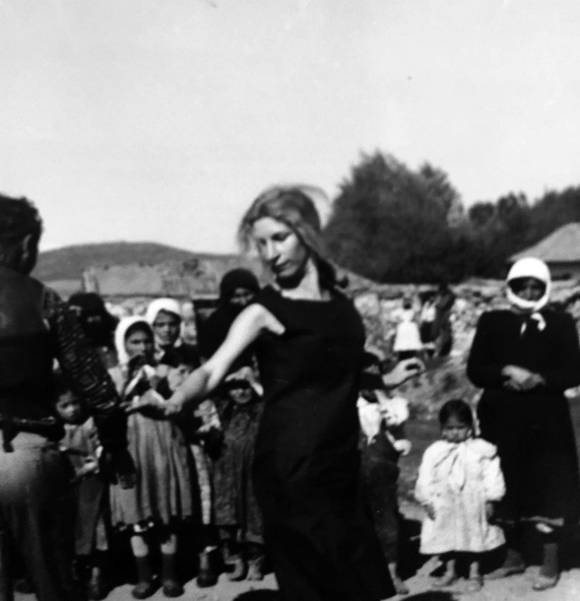 | 1  Germaine Winterberg (tanzend), Jugoslawien 1963, Archiv Sigi und Germaine Winterberg
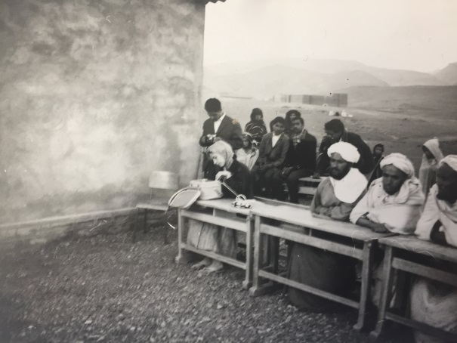 | 2  Germaine Winterberg (mit Tonband), Marokko 1964, Archiv Sigi und Germaine Winterberg
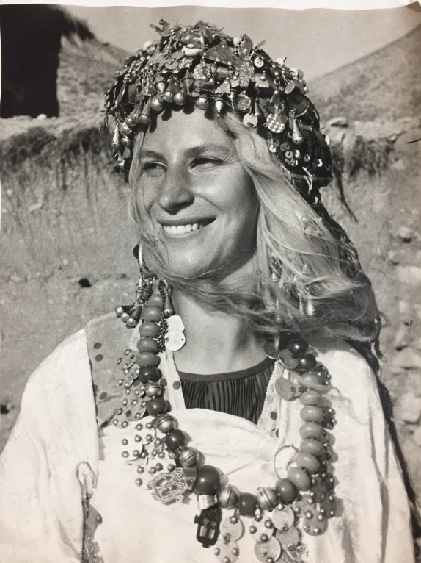 | 3  Germaine Winterberg (mit Kopfschmuck), Maghreb, Tunesien 1974, Archiv Sigi und Germaine Winterberg, Foto: Sigi Winterberg
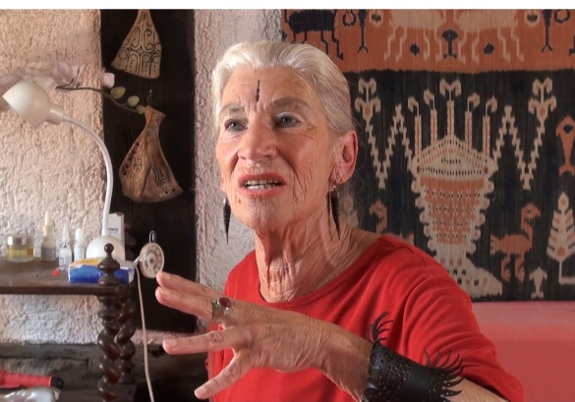 | 4  Germaine Winterberg, Videostill, 2017, „L' univers de Germaine“
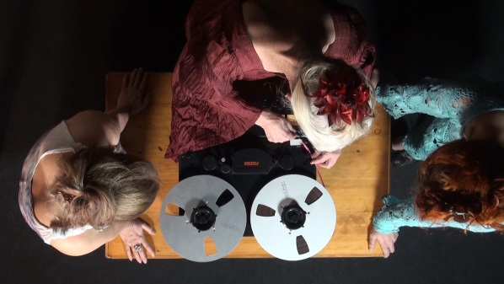 | 5  Germaine Winterberg, Videostill, 2017, „L' univers de Germaine“
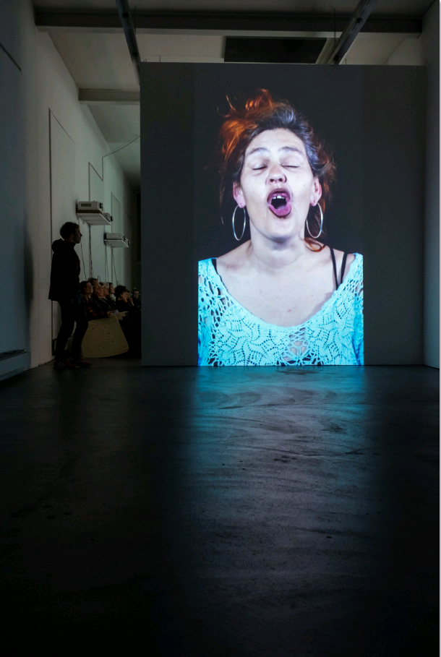 | 6  „L' univers de Germaine“, Installationsansicht Kunsthaus Baselland, 2018, Foto: Ismael Lorenzo
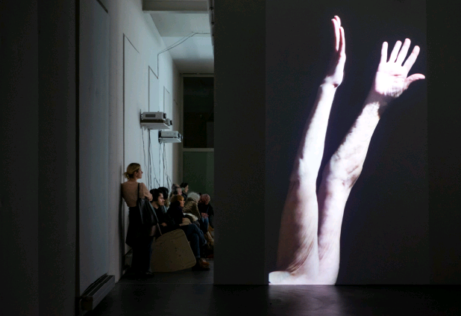 | 7  „L' univers de Germaine“, Installationsansicht Kunsthaus Baselland, 2018, Foto: Ismael Lorenzo
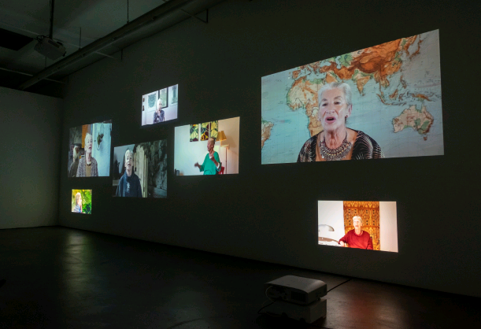 | 8  „L' univers de Germaine“, Installationsansicht Kunsthaus Baselland, 2018, Foto: Ismael Lorenzo
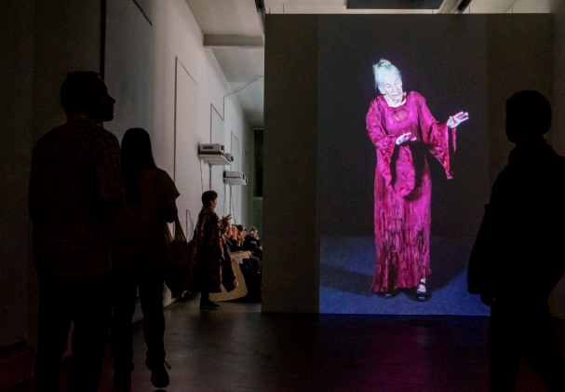 | 9  „L' univers de Germaine“, Installationsansicht Kunsthaus Baselland, 2018, Foto: Ismael Lorenzo

